**————————** 青岛市特种设备协会 **——-—————-**

 特种设备协会简报

2019年第二期 总第六期

地址：青岛市市南区山东路15号 2019年6月

电话（传真）：0532-85815622 **内部刊物 免费赠阅**

协会动态

**青岛市特种设备协会成功 举办2019“元宵欢乐汇”联欢活动**

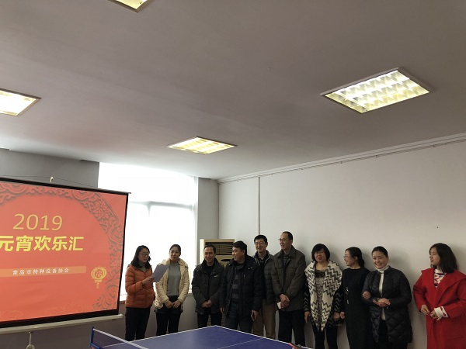

正月十五元宵节始于2000多年前的秦朝，是我国的传统重要节日，也是春节年俗中最后一个重要节令，标志着一元复始、春回大地。人们在这一天团聚赏月、猜灯谜、吃元宵、舞狮舞龙，庆贺新春的延续，热闹非凡。  
    为弘扬传统文化，庆祝元宵佳节，2月19日中午，青岛市特种设备协会工作人员及会员单位代表在3楼活动室欢聚一堂，共同参加了2019“元宵欢乐汇”联欢活动。  
 协会办公室主任周凤主持此次活动，带领大家追溯元宵节的起源和意义，同时向参加活动的全体同仁致以美好的新春祝福。联欢活动设置了乒乓球、踢毽子、夹“元宵”、“你说我猜”等趣味比赛及游戏项目并为获胜个人准备了贴心的奖品。大家踊跃参与各类项目的角逐，现场洋溢着欢乐祥和的节日气氛。

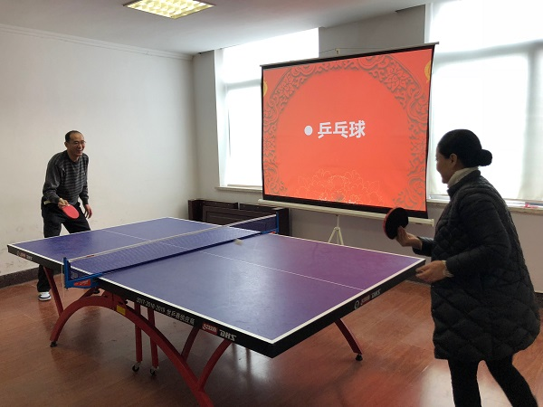

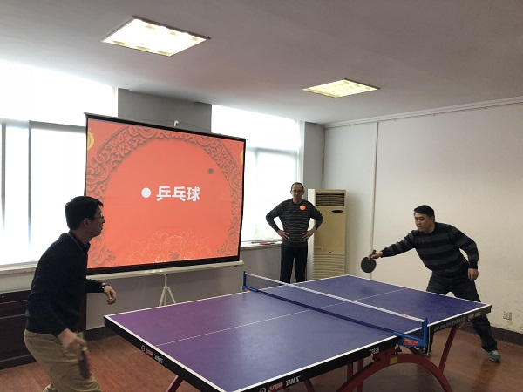

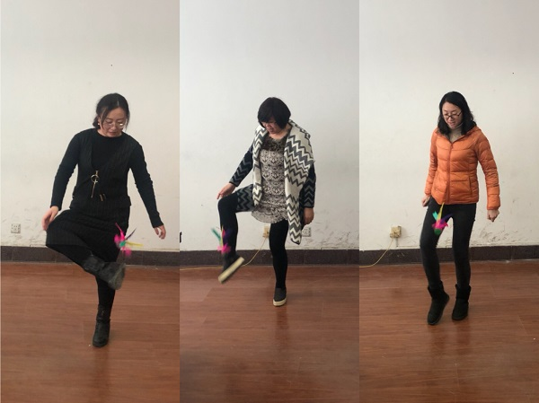

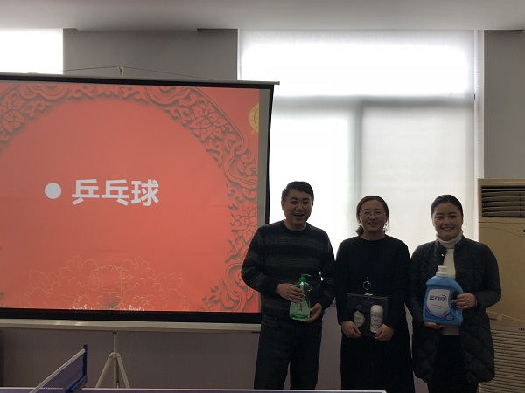

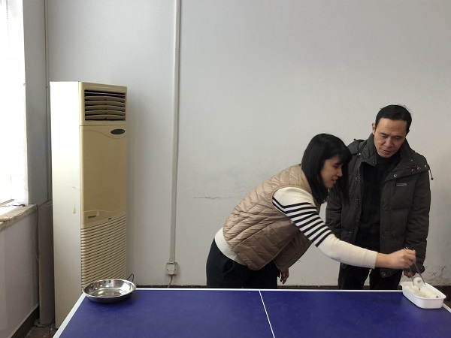

此次联欢活动组织协会工作人员与会员单位代表共同参与，欢度佳节的同时增进了交流，加深了友谊；传承文化的同时丰富了生活，弘扬了传统，可谓一举多得，收获满满。新的一年，青岛市特种设备协会将继续与会员单位一同携手并进，共创辉煌！

专题报道

**青岛市市场监督管理局领导到我协会调研指导**

2019年3月18日，青岛市市场监督管理局王雷副局长到青岛市特种设备协会进行调研并指导工作。在青岛市特种设备检验检测研究院周成院长陪同下，王雷副局长先后来到山东路15号和敦化路328号两处办公地点看望了协会的工作人员，并与协会主要负责人进行了座谈。   
    青岛市特种设备协会轮值会长（青岛西奥电梯工程有限公司董事长）何圣忠、青岛市特种设备协会秘书长（青岛市特种设备检验检测研究院副院长）吕良广、副秘书长解赞华参加了座谈会。

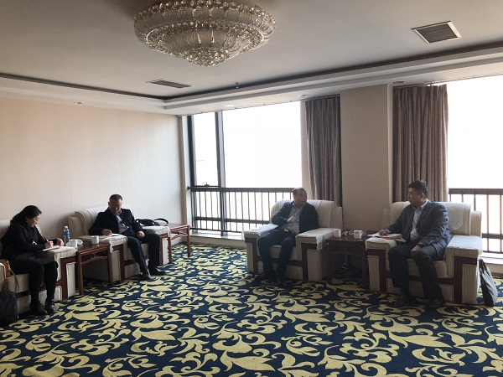

何圣忠会长首先介绍了协会3月份赴长三角考察调研协会工作及电梯行业等相关情况，并详细汇报了电梯产业园建设与运营、电梯培训（培训学校、特种设备学院）、电梯应急平台建设、高工评审、电梯物联网应用（在电梯按需维保、应急救援、优化年检等方面）、电梯保险、诚信体系建设等方面的先进理念。此外，何会长还汇报了此次考察之行的可喜成果，如我协会与溧阳市电梯商会在共享安装、培训等资源方面建立战略合作伙伴关系，与浙江省特检院和特种设备安全与节能协会结成“亲戚”关系以及承办第二十一届“泛长三角电梯行业联席会”等。何圣忠会长也提出这些友好合作关系的建立只是一个开端，考察学习的最终目的是“引入新变量”，让先进技术和理念植根青岛、创新发展，使青岛本土的电梯行业能够“聚生态、融科技、创未来”。  
    随后，解赞华副秘书长从协会内部建设、服务政府、服务企业等几个方面向王雷副局长汇报了协会2018年度的主要工作情况，并重点介绍了协会在扩大规模、建设焊工培训基地、为各区市场监管局提供技术服务、为企业进行事故技术分析、举办“电梯安全知识”动漫大赛和电梯行业研讨会等方面的工作；同时也介绍了“脱钩”后协会对鉴定评审、人员队伍专业化建设、提升培训品牌等各项工作的打算和规划。吕良广秘书长谈到自何会长担任轮值会长以来，协会许多方面的工作都有所突破和发展，并表示我们要把握好前期工作打下的基础，力争今年在焊考培训方面也能有所提升。周成院长也积极为协会的发展出谋划策，建议协会的培训业务可以多角度、深层次延伸，更好的为青岛市特种设备行业服务。

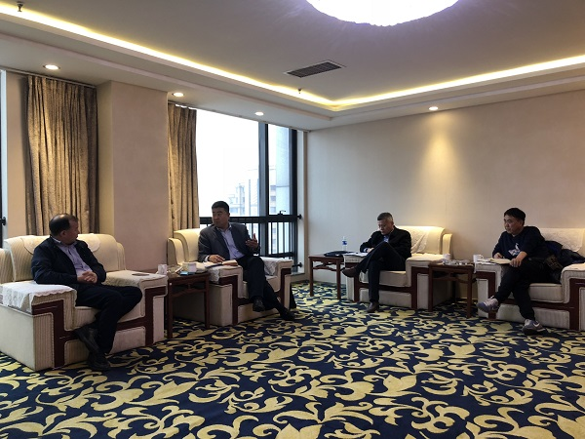  
    王雷副局长在听取了上述汇报后充分肯定了协会所做的工作和此次赴长三角地区考察调研的成果，表示协会在“脱钩”后能主动转变工作思路，引入“轮值会长制”，敢于走出去、找差距，是对新形势下发展模式的积极探索，并进一步明确，协会虽然已经完成了“脱钩”手续，但依然是我市特检工作的重要组成部分，市局也将一如既往的支持协会的工作。王雷副局长还指出，今年是改革落地年，协会还有很多工作要做，希望协会着力提升工作人员的专业素养，壮大专家队伍，充分发挥各专业委员会的专家优势，在“按需维保”、“电梯保险”、“培训建设”等方面有所作为，在物联网应用于电梯应急救援和优化年检等方面充当政府的智囊团，通过电梯维保星级评定结合企业诚信体系建设实现行业自律，除加强与外省市商协会之间的跨地区交流外，也要重视与本市其他行业商协会的跨行业合作，同时也要求协会对原有的特种设备鉴定评审、培训等工作进行扩展和延伸，努力学习南方发达地区的先进经验，为我市特种设备行业的健康有序发展保驾护航。   
    王雷副局长还鼓励协会要在发展中永葆激情，勇于承担社会责任，积极开展公益活动，提升协会的公信力和社会影响力，要努力将“声誉打出去，形象树起来”，同时还表示政府部门也在积极落实改革政策，力求为企业创造更好的营商环境，希望协会能够在政府与企业之间发挥更大的作用，为实现我市“学深圳、赶深圳”的城市发展目标而共同努力。

会员动态

# **精锐出战，攻坚克难**

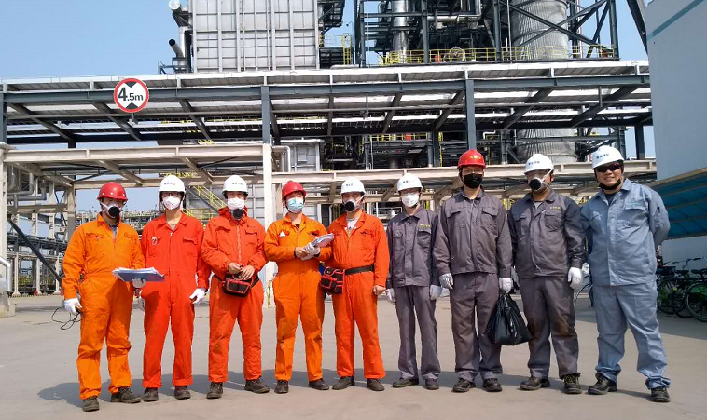

  2020年4月7日至4月11日，容器管道科以年轻人员为主组成的9人现场检验团队开展了董家口海湾化学苯乙烯装置区管道首检工作，共计检验完成1305条管线。

       海湾化学停产检修时间短、工作量大是这次检验任务的突出特点，特别是疫情防控期间，更增加了检验难度，在这种情况下，我们海湾化学检验团队发扬特检的四特精神，按照市院领导的要求，在全力做好安全防护工作的前提下，进行检验任务，既要保证检验标准，也要保证按期完成。进入厂区的9名同志，不怕苦、不怕累，无惧风雨、登高爬下，积极开展检验工作，很好的展现了特检工作的职业操守。

       在现场检验过程中，检验人员进行了管线梳理，及时更正报检台账与现场设备不一致的地方，既锻炼了现场检验的实践能力，又体现了我院检验人员的高水准。晚上回到住处，及时更正最新的台账表、修正管道单线图，海湾化学团队成员经常加班至深夜，通宵达旦地进行资料审查。4月11日，董家口地区普降中雨，检验人员克服困难，从早7:30至晚18:00争分夺秒冒雨开展工作，保质保量地进行检验工作。此次检验共更正单线图200余条，排除非压力管道20余条，最终完成4大装置区域内的1305条管线检验，并针对其中400余条GC1高危害介质管道进行了重点检验，既对受检单位的台账信息进行了更新完备，也使检验工作得到了准确信息。

        当然，在检验过程中不可避免的出现很多台账与现场有出入的问题，海湾化学检验团队成员及时与受检单位、探伤公司协商沟通，出现问题及时处置，每日召开现场三方碰头会议，对装置区各检验任务的检验准备工作进行完备。此次大项目检验任务，共计协调各方人员20余名，对划分的4个装置区域总计长度40km的管线，模块化推进，精准理线，容器管道科检验人员平均每日理线300余条，人均步行2万步，不辞辛劳，不畏艰难，保证检验数据真实可靠。

      经过此次检验任务，提升了容器管道科对接检验大项目的检验能力，也为市特检院打出了市场形象——“高效、优质”。我院检验人员的业务能力、检验流程都显示出了科学性、可靠性，在现阶段确保安全生产的环境下，特检行业的安全保障越来越重要，责任与使命激励着我们奋力前行，沐风栉雨中我们勇挑重任，为企业负责，为生产安全护航，为社会稳定出力，为特检行业的发展积极贡献一份力量。

安全教育

**什么情况下电梯会滑梯？**

**发生滑梯的情况**

1、超载时，超载保护无效。

2、对重不平衡。

3、曳引机启动过快。

4、钢丝绳磨损严重。

**原因分析**

一、超载时，轿底用于限重的行程开关没有动作，电梯依然可以运行。在到达某一楼层停车后，可能会下滑。可做超载试验，调整行程开关与轿底间距。

二、在轿厢内均匀放置电梯额定载重量的物品，慢车将电梯与对重架运行同一水平，关闭主电源，手动缓慢松开抱闸，看轿厢和对重往那一边下滑，逐相应极少或增加对重块。

三、电梯开始运行或到达选定楼层时曳引机减速时间过短，可导致钢丝绳打滑，可调整减速距离。

四、钢丝绳磨损严重也可导致滑梯，需更换。

五、另外：各钢丝绳之间拉力不均衡，隔层板的位置出现移位，也会出现电梯不能平层，电压，电流波动变化也有影响，这就要看控制柜的配置了。

**电梯自动溜车的故障排除方法**

A、调整制动器，使之恢复正常工作；

B、检查曳引轮是否已磨损到槽形或更换轮；

C、按规定调整好重量差；

D、电梯轿厢不能超载运行；

E、调整全部曳引钢丝绳所受张力，通过调节绳头组合弹簧的压紧程度，使各钢丝绳受力均衡。

案例分析

案例一**江苏常州嬉戏谷“环形过山车”**

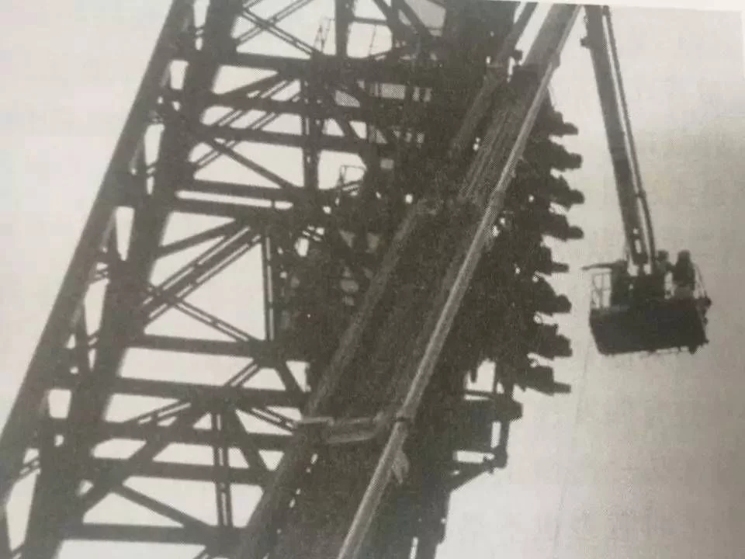

(一)事故概况

2013年6月21日12时30分左右，江苏省常州市武进区嬉戏谷，环形过山车游乐项目。载有11名游客的列车在回站前最后一次冲上提升塔架刹车段时，未按正常流程回站、滞留在刹车段，同时主控面板报356号故障。在此情况下，操作人员立即按下急停开关，并启动了应急救援措施。第一套救援方案为采用链条放车，由于在操作台尝试进入特殊模式失败，进行了第二套救援方案:采用绞车放车，但尝试下来绞车也未能提起列车，第二套救援方案也失败，于是园方正式请求消防支援。

(二)事故原因分析

经查，造成列车滞留的直接原因是:传感器故障导致控制系统无法判断车行方向，系统保护将车停在提升塔架顶部刹车段。而江苏嬉戏族有限公司虽建立了紧急救援预案，平时也进行了应急演练，但是预案中对紧急情况预估不足，紧急救援操作不当造成自救不能正常进行，致使乘客滞留时间过长，也是致使此次故障被扩大为事故的重要原因。

(三)预防同类事故的措施

1.制造厂家应立即分析导致该传感器发生故障的原因，并评估今后发生故障的概率，根据评估结果制定相应对策。对于特别重要的几个传感器(尤其是传感器本身一旦发生故障可能会导致列车悬停空中的)应增设传感器自诊断模块，主控系统在每次发车前需确认这几个传感器的健康状况。

2.制造厂家应加强与运营使用单位的沟通协调，对现有操作规程中各种可能引发意外的细节逐项进行评估，指导运营单位对各种可预期的设备故障进行正确处置，并重新修订操作规程、对相关作业人员进行再培训。

3.运营使用单位应完善各种应急预案，对预案进行反复演练，对演练的效果进行认真评估，并根据演练效果，及时修订、完善应急预案。

在等待消防支援的过程中，操作人员尝试切断设备电源后重新上电，并采用手动模式提升列车，可以上提但不能下降;再试，在提升一段距离，仍不能下降，此时列车位置已经接近螺旋段，由于担心再提会进入螺旋段更难于救援，于是只有放弃尝试等待消防到来。

接事故报告后，武进区立即启动突发事件应急救援预案，公安、消防、卫生、质监、旅游、安监等部门和太湖湾度假区管委会等部门立即组织抢险救援和应急处置，紧急调来大型云梯车和救护车。14时55分，第一名女性乘客被消防云梯车安全转移至地面，至16时53分，乘客全部安全返回地面。

政府动态

**引入市场竞争机制**

**发挥社会检验检测机构作用**

近日，国务院发布关于印发优化口岸营商环境促进跨境贸易便利化工作方案的通知。《方案》围绕减单证、优流程、提时效等方面，明确了20条重点措施，促进外贸稳定健康发展。《方案》明确，与2017年相比，2018年年底进出口环节验核的监管证件数量减少三分之一以上，2020年年底集装箱进出口环节合规成本降低一半，2021年年底整体通关时间压缩一半。  
    《方案》要求，精简进出口环节监管证件，优化监管证件办理程序，减少进出口环节审批监管事项。深化全国通关一体化改革，推进海关、边检、海事一次性联合检查，加强关铁信息共享，推进铁路运输货物无纸化通关。推广应用“提前申报”模式，提高进口货物“提前申报”比例。提高查验准备工作效率，加快发展多式联运，研究制定多式联运服务规则，加快建设多式联运公共信息平台，加强交通运输、海关、市场监管等部门间信息开放共享，为企业提供一站式综合信息服务。创新边境口岸通关管理模式，加快鲜活商品通关速度。  
    《方案》指出，要推进口岸物流信息电子化，制定完善不同运输方式集装箱、整车货物运输电子数据交换报文标准，推动海运提单换提货单电子化。加强口岸通关和运输国际合作，加快制修订国际运输双边、多边协定。降低进出口环节合规成本，公开通关流程及物流作业时限，便利企业合理安排生产、制定运输计划。《通知》要求引入市场竞争机制，发挥社会检验检测机构作用，在进出口环节推广第三方检验检测结果采信制度。

政策文涵

### **转发市场监管总局关于发布公平竞争 审查第三方评估实施指南的公告 （〔2019年 第6号〕）**

### 摘要：为建立健全公平竞争审查第三方评估机制，鼓励支持政策制定机关在公平竞争审查工作中引入第三方评估，提高审查质量，确保审查效果，推动公平竞争审查制度深入实施，根据《国务院关于在市场体系建设中建立公平竞争审查制度的意见》（国发〔2016〕34号）要求，市场监管总局研究制定了《公平竞争审查第三方评估实施指南》，并经公平竞争审查工作部际联席会议第二次全体会议审议通过。现予以发布，供政策制定机关在开展公平竞争审查。

公平竞争审查第三方评估实施指南

一、总  则

　　第一条 为建立健全公平竞争审查第三方评估机制，鼓励支持政策制定机关在公平竞争审查工作中引入第三方评估，提高审查质量和效果，推动公平竞争审查制度深入实施，根据《国务院关于在市场体系建设中建立公平竞争审查制度的意见》（国发〔2016〕34号，以下简称《意见》）要求，制定本指南。

　　第二条 本指南所称第三方评估，是指受政策制定机关委托，由利害关系方以外的组织机构，依据一定的标准和程序，运用科学、系统、规范的评估方法，对有关政策措施进行公平竞争评估，或者对公平竞争审查其他有关工作进行评估，形成评估报告供政策制定机关决策参考的活动。

　　第三条 第三方评估应当遵循客观公正、科学严谨、专业规范、公开透明、注重实效的原则。

　　第四条 各级公平竞争审查工作联席会议办公室委托第三方评估机构，对本级公平竞争审查制度总体实施情况进行评估，可以参照本指南执行。

二、适用范围和评估内容

　　第五条 政策制定机关在开展公平竞争审查工作的以下阶段和环节，均可以引入第三方评估。

　　（一）对拟出台的政策措施进行公平竞争审查；

　　（二）对经公平竞争审查出台的政策措施进行定期评估；

　　（三）对适用例外规定出台的政策措施进行逐年评估；

　　（四）对公平竞争审查制度实施前已出台的政策措施进行清理；

　　（五）对公平竞争审查制度实施情况进行综合评估；

　　（六）与公平竞争审查工作相关的其他阶段和环节。

　　第六条 对拟出台的政策措施进行公平竞争审查时存在以下情形之一的，鼓励引入第三方评估：

　　（一）政策制定机关拟适用例外规定的；

　　（二）社会舆论普遍关注、对社会公共利益影响重大的；

　　（三）存在较大争议、部门意见难以协调一致的；

　　（四）被多个单位或者个人反映或者举报涉嫌违反公平竞争审查标准的。

　　第七条 对拟出台的政策措施进行公平竞争审查时引入第三方评估，应当重点评估以下内容：

　　（一）是否涉及市场主体经济活动；

　　（二）是否违反公平竞争审查标准。如违反标准，分析对市场竞争的具体影响，并提出调整建议；

　　（三）是否符合适用例外规定的情形和条件。如不符合，提出调整建议。

　　第八条 对经公平竞争审查出台的政策措施进行定期评估时引入第三方评估，应当重点评估以下内容：

　　（一）此前做出的审查结论是否符合《意见》要求；

　　（二）政策措施出台后是否产生新的排除、限制竞争问题；

　　（三）法律法规政策变动情况对政策措施实施的影响；

　　（四）对评估发现排除、限制竞争的政策措施提出调整建议。

　　第九条 对适用例外规定出台的政策措施进行逐年评估时引入第三方评估，应当重点评估以下内容：

　　（一）此前做出的适用例外规定结论是否符合《意见》要求；

　　（二）政策措施是否达到预期效果；

　　（三）政策措施出台后是否出现对竞争损害更小的替代方案；

　　（四）法律法规政策变动情况对政策措施实施的影响；

　　（五）对评估发现不符合例外规定的政策措施提出调整建议。

　　第十条 对公平竞争审查制度实施前已出台的政策措施进行清理时引入第三方评估，应当重点评估以下内容：

　　（一）梳理属于清理范围的政策措施清单；

　　（二）评估相关政策措施是否排除、限制竞争；

　　（三）对排除、限制竞争的政策措施提出废止、调整、设置过渡期、适用例外规定等建议。

　　第十一条 对公平竞争审查制度实施情况进行综合评估时引入第三方评估，应当重点评估以下内容：

　　（一）工作部署落实情况，包括印发方案、建立机制、督查指导、宣传培训等；

　　（二）增量政策措施审查情况，包括审查范围是否全面，审查流程是否规范、审查结论是否准确等；

　　（三）存量政策措施清理情况，包括清理任务是否完成、清理范围是否全面、清理结果是否准确等；

　　（四）制度实施成效，包括经审查调整政策措施的情况、经清理废止调整政策措施的情况，以及公平竞争审查在预防和纠正行政性垄断、维护市场公平竞争、促进经济高质量发展等方面的作用等；

　　（五）总结分析制度实施中存在的问题，提炼可复制、可推广、能示范的制度性、机制性经验等；

　　（六）利害关系人、社会公众以及新闻媒体对制度实施情况的相关评价和意见建议等；

　　（七）其他与公平竞争审查工作相关的内容。

三、评估机构

　　第十二条 本指南所称第三方评估机构，是指与政策制定机关及评估事项无利害关系，且具备相应评估能力的实体性咨询研究机构，包括政府决策咨询及评估机构、高等院校、科研院所、专业咨询公司、律师事务所及其他社会组织等。

　　第十三条 政策制定机关可以参考以下条件，选择第三方评估机构：

　　（一）遵守国家法律法规和行业相关规定，组织机构健全、内部管理规范；

　　（二）在法学、经济学、公共政策等领域具有一定的影响力，拥有专业的研究团队，具备评估所需的理论研究、数据收集分析和决策咨询能力；

　　（三）在组织机构、人员构成、经费来源上独立于政策制定机关；

　　（四）与所评估的政策措施及其他事项无利害关系；

　　（五）能够承担民事责任，社会信誉良好；

　　（六）具体评估所需的其他条件。

四、评估程序和方法

　　第十四条 第三方评估按照下列程序进行：

　　（一）确定评估事项。政策制定机关可以根据实际需要，自行决定将有关政策措施或者公平竞争审查其他工作委托第三方评估机构进行评估。委托工作由政策制定机关的公平竞争审查机构负责。

　　（二）选择评估机构。政策制定机关通过政府采购确定第三方评估机构，签订委托协议，明确评估事项、质量要求、评估费用、评估时限、权责关系及违约责任等。

　　按照本指南第七条规定对相关政策措施进行事前评估后，再按照第八条或者第九条规定对同一项政策措施进行事后评估，原则上不得委托同一个第三方评估机构。

　　（三）制定评估方案。第三方评估机构根据政策制定机关的要求，组建评估小组，制定评估方案，明确具体的评估目标、内容、标准、方法、步骤、时间安排及成果形式等，经政策制定机关审核同意后组织实施。

　　（四）开展评估工作。第三方评估机构通过全面调查、抽样调查、网络调查、实地调研、舆情跟踪、专家论证等方式方法，汇总收集相关信息，广泛听取意见建议，全面了解真实情况，深入开展研究分析，形成评估报告。评估报告一般应包括基本情况、评估内容、评估方法、评估结论、意见建议、评估机构主要负责人及参与评估工作人员的签名、评估机构盖章以及需要说明的其他问题等。

　　（五）验收评估成果。政策制定机关对评估报告及其他评估工作情况进行验收。对符合评估方案要求的，履行成果交接、费用支付等手续；对不符合评估方案要求的，可以根据协议约定要求第三方评估机构限期补充评估或者重新评估。

　　第十五条 第三方评估应当遵循《意见》明确的基本分析框架和审查标准，并综合运用以下方法进行全面、客观、系统、深入的评估。

　　（一）定性评估。通过汇总、梳理、提炼、归纳相关资料和信息，运用相关基础理论，对政策措施影响市场竞争情况、制度实施情况等形成客观的定性评估结果。

　　（二）定量评估。使用规范统计数据，运用科学计算方法，对政策措施对市场竞争的影响程度、制度实施成效等形成准确的量化评估结论。定量评估应更多应用现代信息技术。

　　（三）比较分析。对政策措施实施前后的市场竞争状况进行对比分析。

　　（四）成本效益分析。将可以量化的竞争损害成本与政策措施取得的其他效益进行对比分析。

　　（五）第三方评估机构认为有助于评估的其他方法。

五、评估成果及运用

　　第十六条 评估成果所有权归政策制定机关所有。未经政策制定机关许可，第三方评估机构和有关个人不得对外披露、转让或许可他人使用相关成果。

　　第十七条 评估成果作为政策制定机关开展公平竞争审查、评价制度实施成效、制定工作推进方案的重要参考依据。鼓励各政策制定机关以适当方式共享评估成果。

　　第十八条 对拟出台的政策措施进行第三方评估的，政策制定机关应当在书面审查结论中说明评估相关情况。最终做出的审查结论与第三方评估结果不一致或者未采纳第三方评估相关意见建议的，应当在书面审查结论中说明理由。

六、保障措施和纪律要求

　　第十九条 第三方评估经费纳入政府预算管理，政策制定机关严格按照有关财务规定加强评估经费管理。

　　第二十条 政策制定机关在不影响正常工作的前提下，应当积极配合第三方评估工作，主动、全面、准确提供相关资料和情况，不得以任何形式干扰评估工作、敷衍应付评估活动或者预先设定评判性、结论性意见。

　　第二十一条 第三方评估机构及其工作人员应当严格遵守国家法律法规，严守职业道德和职业规范；严格履行保密义务，对评估工作中涉及国家秘密、商业秘密和个人隐私的必须严格保密，涉密文件和介质以及未公开的内部信息要严格按相关规定使用和保存；不得干扰政策制定机关正常工作，不得参与任何影响评估真实性、客观性、公正性的活动。

　　第二十二条 第三方评估机构在评估工作中出现以下情形之一的，有关政策制定机关应当及时向本级联席会议报告，由本级联席会议逐级上报部际联席会议，由部际联席会议进行通报：

　　（一）出现严重违规违约行为；

　　（二）政策制定机关根据第三方评估机构做出的评估报告得出公平竞争审查结论，并出台相关政策措施，被认定违反公平竞争审查标准。

　　对存在失信行为的，推送至全国信用信息共享平台，记入其信用档案。

七、附则

　　第二十三条 本指南由公平竞争审查工作部际联席会议办公室负责解释。

　　第二十四条 本指南自发布之日起生效，有效期三年。